Verkeersbesluit instellen van een autodeelplaats van Greenwheels aan de Prins Mauritslaan ter hoogte van no. 21 in Haarlem
Nr. 2025/403758

Burgemeester en wethouders van de gemeente Haarlem,
gelet op de Wegenwet, de Wegenverkeerswet 1994 (hierna: WVW 1994), het Reglement Verkeersregels en Verkeerstekens 1990 (hierna: RVV 1990), het Besluit Administratieve Bepalingen inzake het Wegverkeer (hierna: BABW) en de Uitvoeringsvoorschriften van het Besluit Administratieve Bepalingen inzake het Wegverkeer (hierna: Uitvoeringsvoorschriften BABW).

Overwegende:
dat de Prins Mauritslaan gelegen is binnen de bebouwde kom van Haarlem;
dat de Prins Mauritslaan in beheer is bij de gemeente Haarlem;
dat de Prins Mauritslaan een weg is als bedoeld in artikel 18, lid 1 onder d van de WVW 1994;
dat gelet op bovengenoemd artikel het college van burgemeester en wethouders van Haarlem bevoegd is een verkeersbesluit te nemen voor deze weg;
dat de bevoegdheid voor het nemen van verkeersbesluiten door het college van burgemeester en wethouders van Haarlem is gemandateerd aan het afdelingshoofd Beheer en Beleid Openbare Ruimte, waarbij ondermandaat is verleend aan de Teammanager beleid openbare ruimte;
dat de gemeentelijke wegencategorisering van Haarlem op 25 april 2024 door de gemeenteraad is vastgesteld in de Beleidsnotitie Afweging 30km/u;
dat deze categorisering aansluit op de categorisering, zoals bedoeld in het landelijke beleid Duurzaam Veilig;
dat de Prins Mauritslaan gecategoriseerd is als erftoegangsweg binnen de bebouwde kom waarop een maximumsnelheid van 30 km/u geldt;
dat de verblijfsfunctie op een erftoegangsweg prevaleert boven de verkeersfunctie;
dat als gevolg van Europese wet- en regelgeving Nederland dient te voldoen aan luchtkwaliteitsdoel-stellingen, te weten het verminderen van de uitstoot van fijnstof en stikstofdioxide;
dat de gemeente Haarlem het optimaal benutten van het wagenpark opgenomen heeft als maatregel om aan de Europese normen te kunnen voldoen;
dat de organisatie Greenwheels een autodeelservice aanbiedt en via deze autodeelservice bijdraagt aan het verminderen van uitstoot;
dat Greenwheels van plan is een herkenbaar voertuig aan te bieden in Haarlem als onderdeel van de autodeelservice;
dat de gemeente Haarlem gezien voorgaande overwegingen graag medewerking verleend aan dit initiatief;
dat om de vindbaarheid en bruikbaarheid van de deelauto te waarborgen het van belang is dat er een vaste openbare parkeerplek wordt toegewezen aan de deelauto;
dat voor de ontwikkeling van een functioneel netwerk van deelauto’s op meerdere plekken in Haarlem dergelijke parkeerplaatsen aangewezen worden die specifiek bedoeld zijn voor gebruik door
deelauto’s van Greenwheels;
dat in overeenstemming tussen Greenwheels en de gemeente Haarlem de parkeergelegenheid aan de Prins Mauritslaan ter hoogte van huisnummer 21 geschikt is bevonden;
dat op grond van artikel 8, lid 2 onder D (bij 1) van het BABW een parkeergelegenheid gereserveerd kan worden voor de voertuigcategorie of groep voertuigen waarvoor de parkeergelegenheid is bestemd en tevens op de aanduiding dat de parkeergelegenheid is gereserveerd voor een bepaald voertuig;
dat het op grond van artikel 24, lid 1 onder D (bij 1) van het RVV 1990 verboden is voor een bestuurder om zijn voertuig te parkeren op een parkeergelegenheid voor zover zijn voertuig niet behoort tot de op het bord of op het onderbord aangegeven voertuigcategorie of groep voertuigen;
dat dit betekent dat de deelauto’s van Greenwheels die gebruik dienen te maken van deze parkeergelegenheid als zodanig duidelijk herkenbaar moeten zijn aan alle zijden;
dat de herkenbaarheid van de deelauto’s van Greenwheels wordt gewaarborgd door de te plaatsen deel-auto te voorzien van de bestickering “Greenwheels”;
dat het parkeervak, conform de richtlijnen van het CROW verbijzonderd dient te worden met een kruismarkering;
dat de hiervoor benoemde verkeersmaatregel gerealiseerd kan worden door middel van het plaatsen van het verkeersbord E8r van bijlage 1 van het RVV 1990 met een onderbord met het opschrift “Greenwheels” bij de eerder genoemde locatie;
dat gelet op artikel 12 van het BABW voor het plaatsen van verkeersbord E8r van bijlage 1 van het RVV 1990 inclusief onderbord, een verkeersbesluit is vereist;
dat gelet op artikel 2 van de WVW 1994 de hiervoor benoemde verkeersmaatregelen strekken tot het verzekeren van de veiligheid op de weg en het in stand houden van de weg en het waarborgen van de bruikbaarheid daarvan;
dat gelet op artikel 2 van de WVW 1994 het zoveel mogelijk waarborgen van de vrijheid van het verkeer in het geding komt met uitvoeren van de hiervoor benoemde verkeersmaatregel;
dat gelet op alle voorgaande overwegingen het zoveel mogelijk waarborgen van de vrijheid van het verkeer ondergeschikt is aan het verzekeren van de veiligheid op de weg en het in stand houden van de weg en het waarborgen van de bruikbaarheid daarvan;
dat gelet op artikel 24 van het BABW overleg is gevoerd met de gemandateerde van de politie;
dat de politie heeft ingestemd met de hierna genoemde verkeersmaatregelen.

Het besluit:
Het college van burgemeester en wethouders van Haarlem besluit:

- Door middel van het plaatsen van bord E8r van bijlage 1 van de RVV 1990 met onderbord met het opschrift “Greenwheels” een parkeerplaats gereserveerd wordt de voertuigcategorie of groep voertuigen waarvoor de parkeergelegenheid is bestemd en tevens op de aanduiding dat de parkeergelegenheid is gereserveerd voor een bepaald voertuig van Greenwheels aan de Prins Mauritslaan ter hoogte van huisnummer 21.

Situatieschetsen:
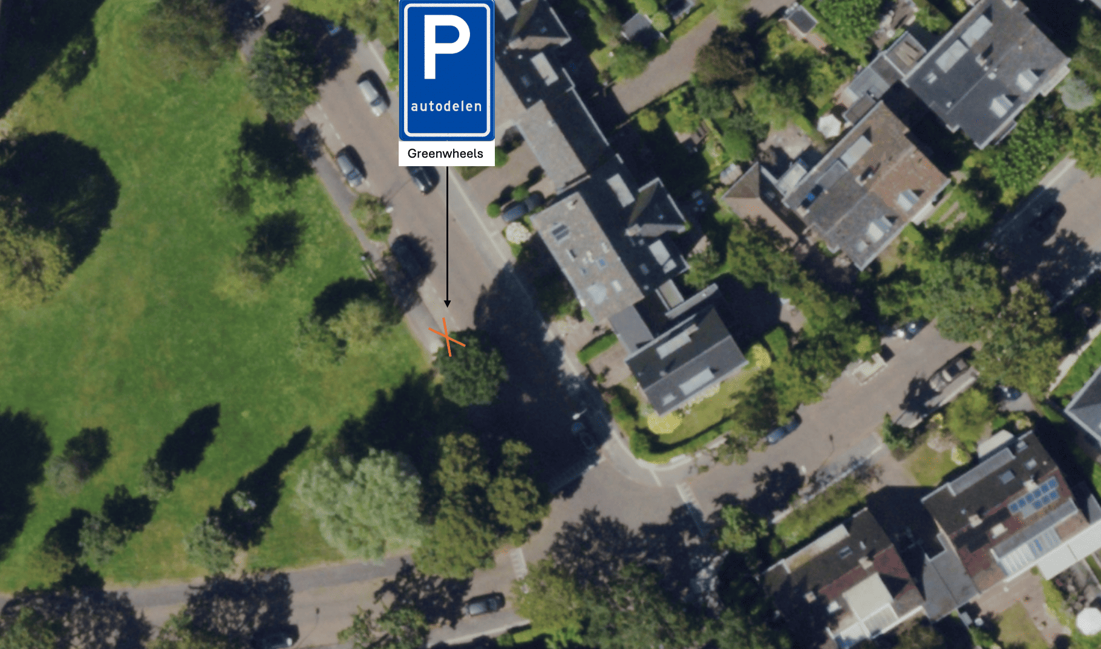
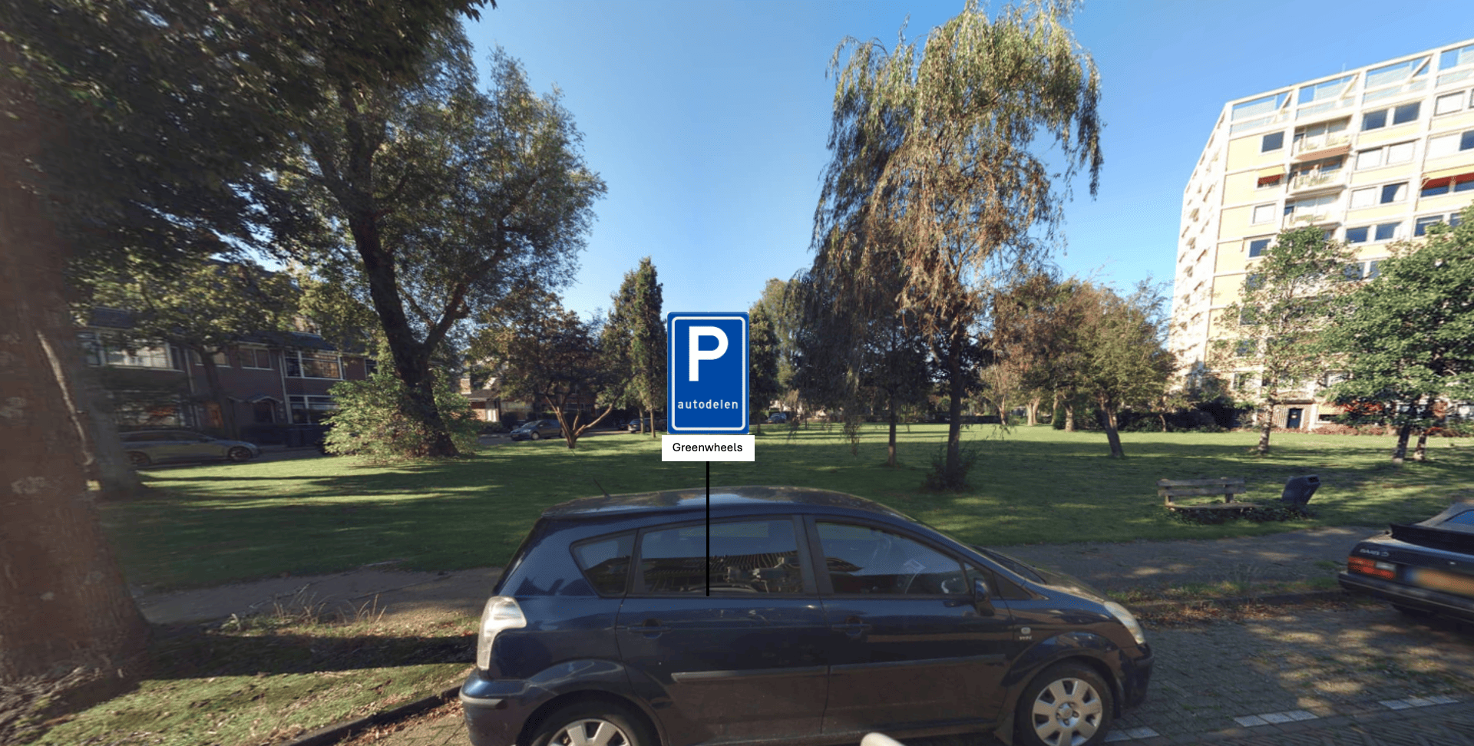

Aldus vastgesteld op 14 april 2025 te Haarlem
Namens het college van burgemeester en wethouders van Haarlem,
Melvin Werkhoven
Teammanager bereikbaarheid

Dit besluit treedt in werking na bekendmaking in het Gemeenteblad. Belanghebbenden kunnen binnen zes weken na publicatie van dit besluit in het Gemeenteblad bezwaar maken bij burgemeester en wethouders van Haarlem, Postbus 511, 2003 PB te Haarlem. Het bezwaarschrift moet de naam en het adres vermelden van degene die bezwaar maakt, zijn ondertekend en de datum vermelden waarop het is opgesteld. Daarnaast verzoeken wij u om ook uw telefoonnummer en/of e-mailadres te vermelden. Dit maakt het makkelijker om contact met u op te nemen over uw bezwaarschrift. In het bezwaarschrift moet ook worden aangegeven tegen welk besluit bezwaar wordt gemaakt en waarom het bezwaar wordt gemaakt. Door het indienen van het bezwaarschrift wordt dit besluit niet opgeschort. Bij een spoedeisend belang kan degene die een bezwaarschrift heeft ingediend een voorlopige voorziening vragen aan de voorzieningenrechter van de rechtbank, sector bestuursrecht, postbus 1621, 2003 BR te Haarlem. Bij het indienen van een verzoek om voorlopige voorziening moeten griffierechten worden betaald.

